厦门大学艺术学院
建院25周年庆典系列学术活动之一
部分杰出校友简介

美术系（第二期）

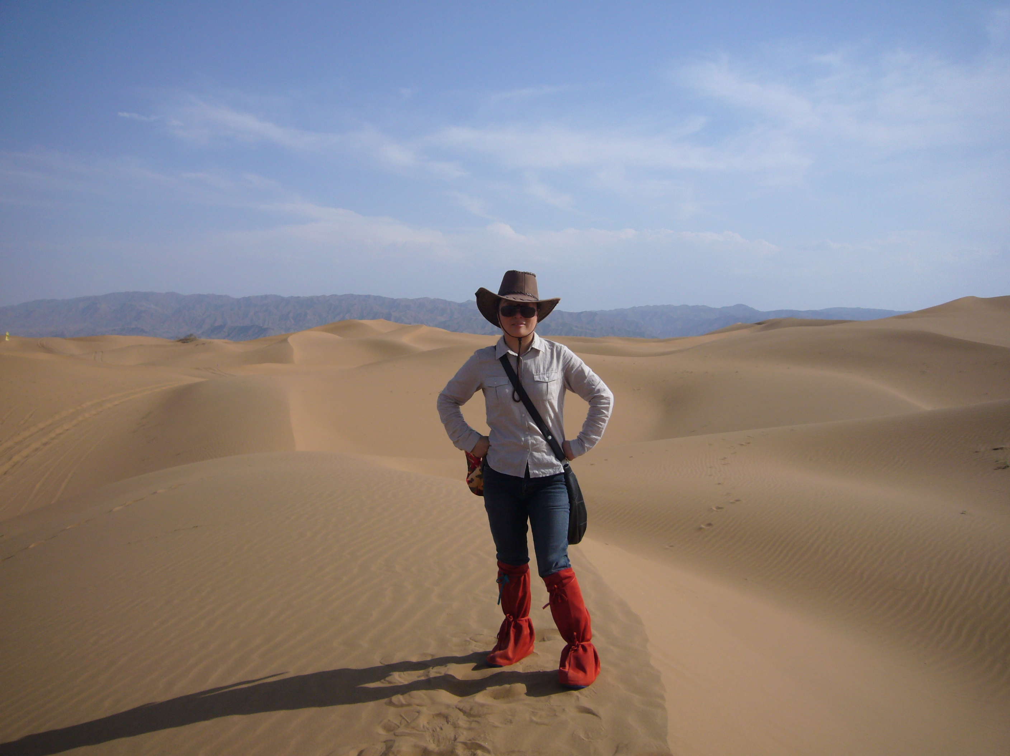
郎 昆 女，1973年生，浙江富阳人。上海东海职业技术学院 讲师 国家注册二级建造师

2000年毕业于厦门大学美术系环境艺术设计专业，2000年9月担任上海东海职业技术学院艺术系主任助理并协助系主任开展艺术系的教学活动。2004年被评为上海市高校优秀青年教师后备人选，并获得上海市教育局专题科研经费，主要从事高职高专学生的艺术理论与艺术实践课题研究。2006年8月出版研究性专著《立体构成》 上海东华大学出版社出版，2008年8月第二次再版。作品《生命》、《山》参加2004年上海青年美术作品展，《生命》作品已被收藏。2002年、2007年分别被选为政协上海市闵行区第三、四届委员会委员，2007年协助专委会主任研究《文化产业在上海闵行区的现状及今后的发展方向》并获当年专题研讨会一等奖。
本人参与的艺术实践工作并担任项目总设计师：上海闵行区档案馆陈列展示设计；中国石油集团上海酒店景观改造设计；中国电信杭州分公司室内外的景观设计；安徽荣禾置业绿园家苑景观设计等.

